«Муниципальное дошкольное образовательное учреждение
«Саракташский детский сад №5 «Малышок»
общеразвивающего вида с приоритетным осуществлением
познавательно-речевого развития дошкольников»

ОБОБЩАЮЩАЯ БЕСЕДА
по формированию целостной картины мира с использованием ИКТ
Тема: «ОСЕНЬ».
(старшая группа)

Составила: воспитатель первой квалификационной категории
Алёхина Ирина Валерьевна

п. Саракташ

Аннотация.
Открытое занятие проходило в старшей группе в рамках проведения «Недели Осень». Данное занятие «Путешествие в осенний парк» помогает детям закрепить характерные особенности осенней природы, жизни птиц и растений осенью. Воспитывает интерес к осенним явлениям природы, эмоциональную отзывчивость на пейзажную живопись.
Занятие интегрированное соответствует ФГОС. В конспекте имеются фотографии, позволяющие увидеть ход занятия.
Программное содержание :
Повторить и закрепить знания детей о времени года – осень.
Учить видеть признаки сезонных изменений в природе, растениях, у птиц.
Воспитывать бережное отношение к природе, умение любоваться природой осенью.
Совершенствовать речь как средство общения.
Активизировать речь детей.
Вызвать интерес к созданию коллективной работы.
Предварительная работа.
Экскурсия в осенний парк, чтение художественной литературы о «золотой осени». Рассматривание картин И.И. Шишкина и И.И. Левитана с изображением осенней природы.
Ход занятия.
Ребята, давайте с вами вспомним, куда мы ходили на экскурсию? (в парк) А хотите ещё раз там побывать? (да) А для чего мы туда ходили? (посмотреть красоту осеннего парка).
(Предлагаю посмотреть презентацию экскурсии в парке)
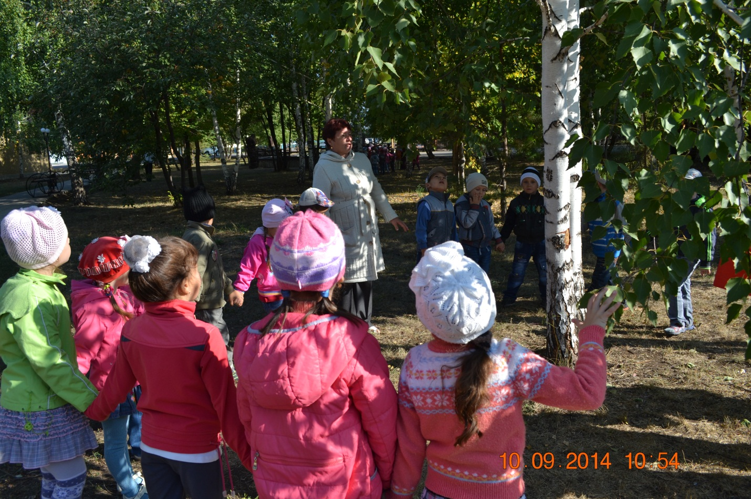
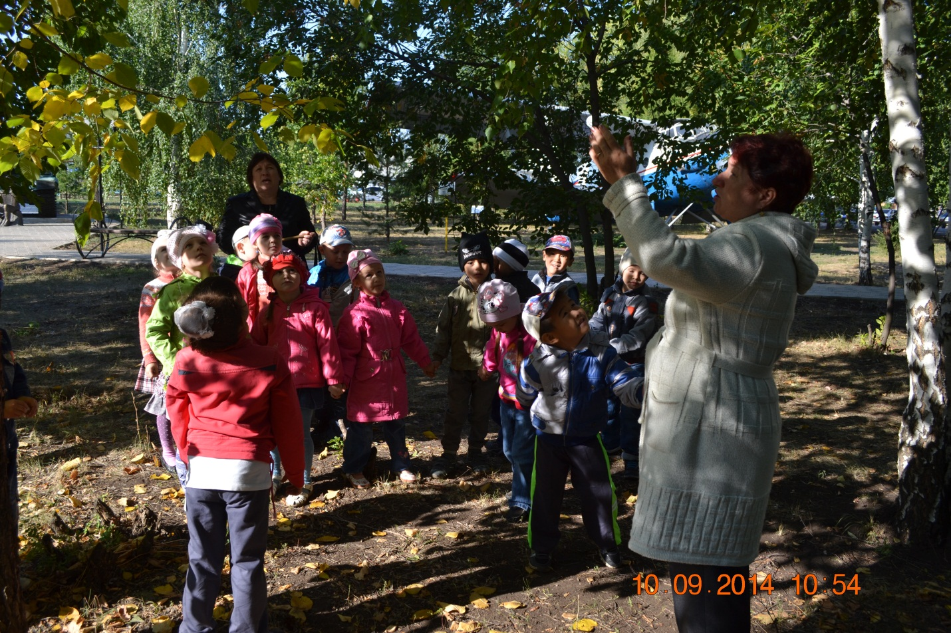

А теперь послушайте загадку.
Несу я урожаи,
Поля вновь засеваю.
Птиц к югу отправляю,
Деревья раздеваю,
Но не касаюсь ёлочек и сосен.
Это ? (Осень).
-Объясните, как вы поняли, догадались, что это именно осень?
-Сегодня мы поговорим об осени. Какими бы красками вы осень раскрасили, если были бы вы художниками?
-Скажите, сколько осенних месяцев вы знаете? (3) Назовите их по порядку. Какой сейчас по счёту осенний месяц? (второй, октябрь).
-Вы хорошо справились с первой загадкой, послушайте ещё одну:

С деревьев сыплются монетки,
От сильного дождя и ветра
Я подниму десять монет
И соберу большой букет. (Осенние листья)
-Какого цвета, становятся листья осенью? (все вопросы сопровождаются показом картинок на презентации).

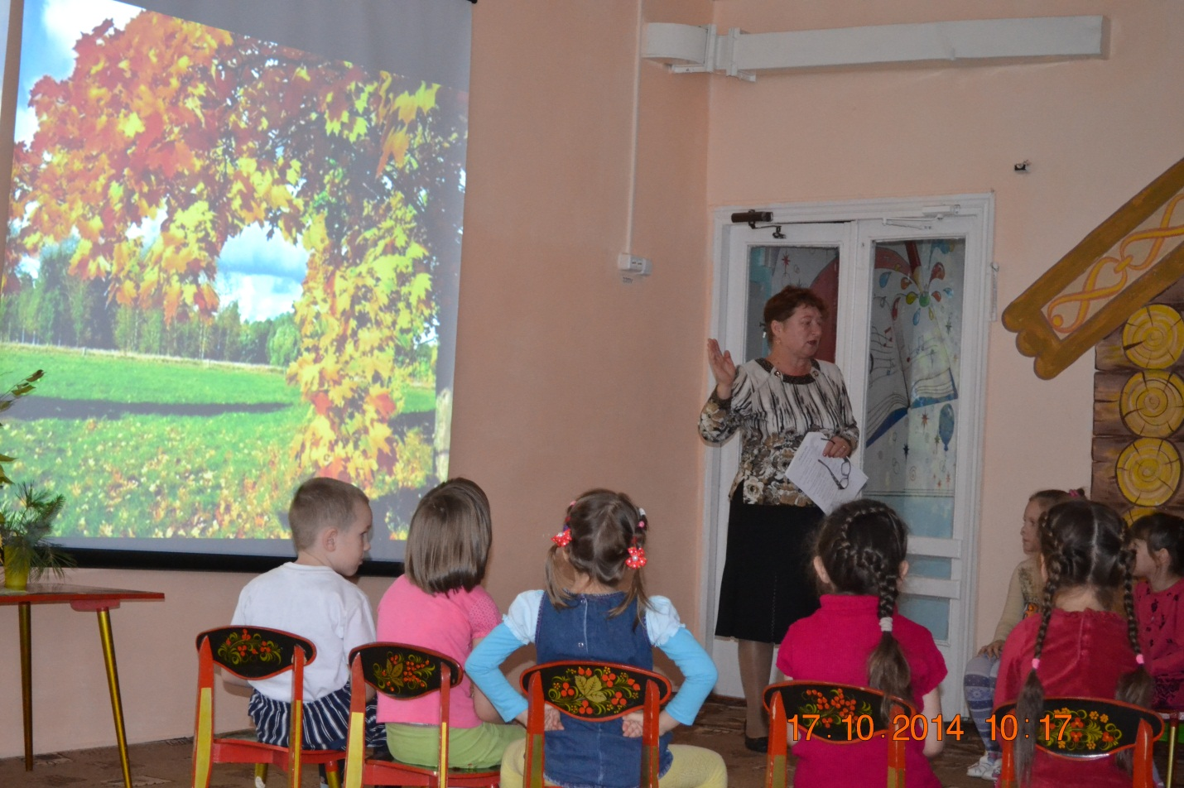

- А какого цвета листья бывают летом?
- Подумайте и скажите, почему листья желтеют осенью?
- Это явление бывает только осенью. Деревья наряжаются в разноцветные уборы, а потом сбрасывают листву. Что это? (листопад).
-Почему начинается листопад?
- Скажите, со всех ли деревьев опадают осенью листья? (вспомните загадку, «не касаясь ёлочек и сосен»).
- какие вы знаете хвойные деревья? Назовите и объясните, почему с хвойных деревьев не опадает листва?
- Как ещё называют иголки у хвойных деревьев?
Загадка.
Есть у родственницы ёлки
Не колючие иголки,
Но в отличии от ёлки,
Опадают те иголки (лиственница).
- Расскажите, что за интересное дерево лиственница? Какие изменения происходят с ним осенью? Почему так назвали?
Игра « С какого дерева лист». (Показываю детям листья лиственных и веточки хвойных деревьев, детям нужно определить принадлежность листиков и веточек).
Лиственные: берёза, тополь, дуб, клён, рябина.
Хвойные: ель сосна, лиственница.
Физ. минутка.
Ветер дует нам в лицо,
Закачалось деревцо,
Ветер тише, тише, тише
Деревцо всё выше, выше.
Молодцы, ребята! Вы так хорошо отгадываете загадки, что я решила загадать ещё одну загадку.
Два раза родится
А один раз умирает (птица).
- Как вы думаете, почему одни птицы улетают осенью в тёплые края, а другие остаются зимовать?
- Как называют птиц, которые улетают? (перелётные)
- У как называют птиц, которые остаются зимовать? (Зимующие, оседлые)
- осенью птицы собираются улетать в тёплые края. Для этого они образуют большие группы. Как называются эти группы? (стаи)
- Подумайте и скажите, нужно ли оберегать и помогать птицам зимой? Как мы можем помочь и спасти птиц зимой? (Сделать кормушку, насыпать в неё корм).

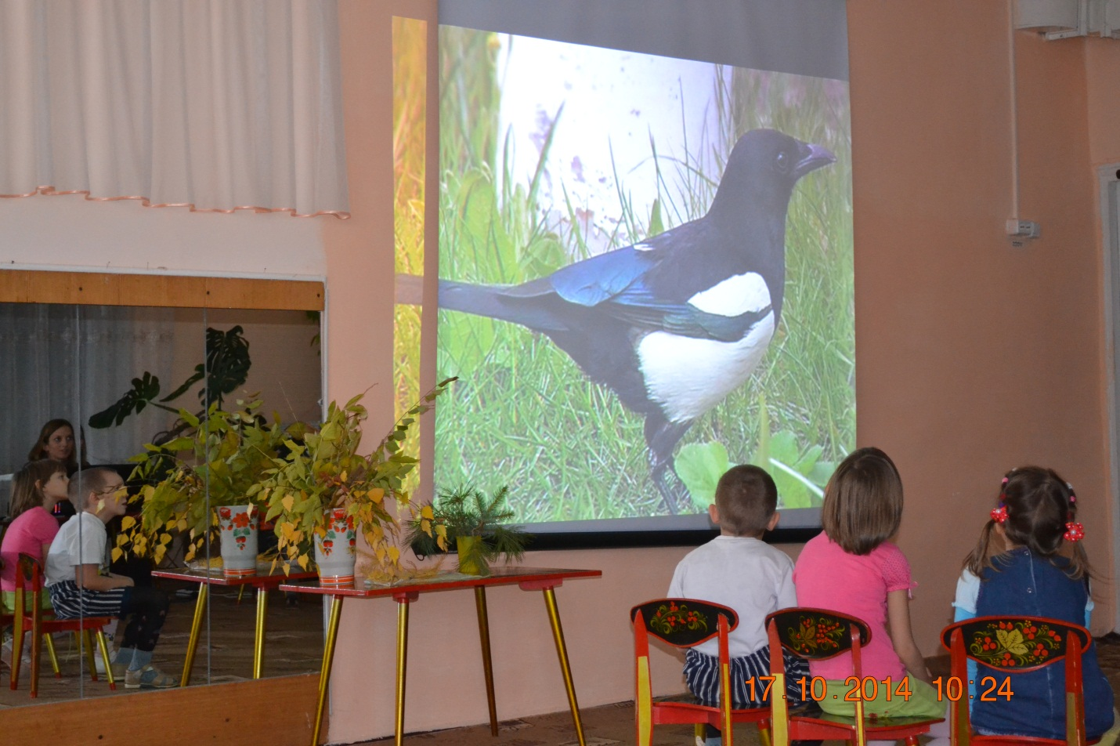

Дидактическая игра «Перелётные и зимующие птицы».
(На столе лежат вперемешку картинки и фотографии птиц, надо разложить картинки, в одну сторону зимующих птиц, в другую перелётных.)
Молодцы, справились с этим заданием.
А теперь поиграем ещё в одну игру «ДА или НЕТ». Дайте правильный ответ.
Осенью цветут цветы? (нет)
Осенью растут грибы? (Да)
Тучки солнце закрывают? (Да)
Колючий ветер налетает? (Да)
Туманы осенью плывут? (Да)
Ну, а птицы гнёзда вьют? (Нет)
А букашки прилетают? (Нет)
Звери норки закрывают? (Да)
Урожай все собирают? (Да)
Птичьи стаи улетают? (Да)
Часто – часто льют дожди? (Да)
Достаём ли сапоги? (Да)
Солнце светит очень жарко? (Нет)
Можно детям загорать? (Нет)
Ну, а что же надо делать?
Куртки, шапки надевать? (Да)
- Осень – это хорошо или плохо?
А теперь скажите Осень – это плохо, почему? (становится холодно, часто идут дожди и поэтому не всегда можно гулять; опадают листья и деревья стоят голые; желтеет и засыхает трава, улетают птицы в тёплые края).
- А Осень – это хорошо, почему? (деревья стоят красивые, листопад, в лесу много грибов, ягод, можно играть с листьями, делать из них поделки).
Мы сегодня много говорили об осени, я предлагаю разделиться на три подгруппы. Одна будет делать композицию из осенних листьев и цветов; вторая рисуют осеннюю берёзу; третья выполняют аппликацию осенней берёзы.

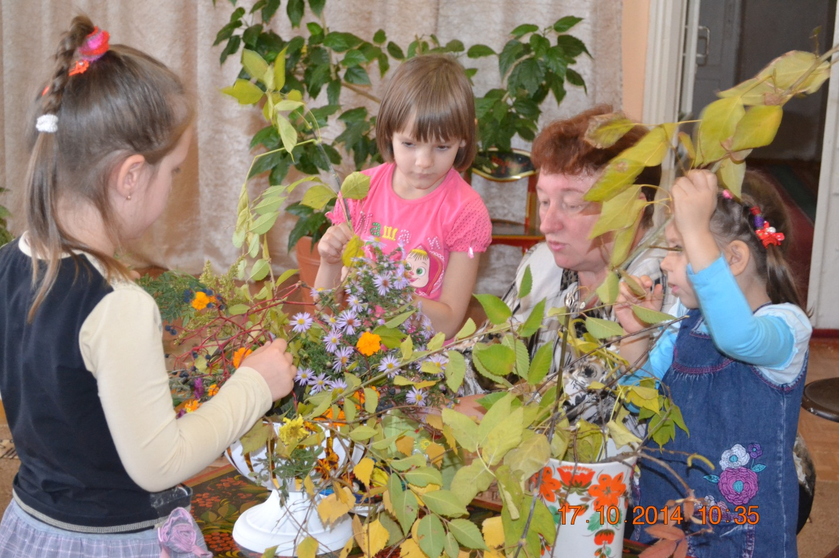

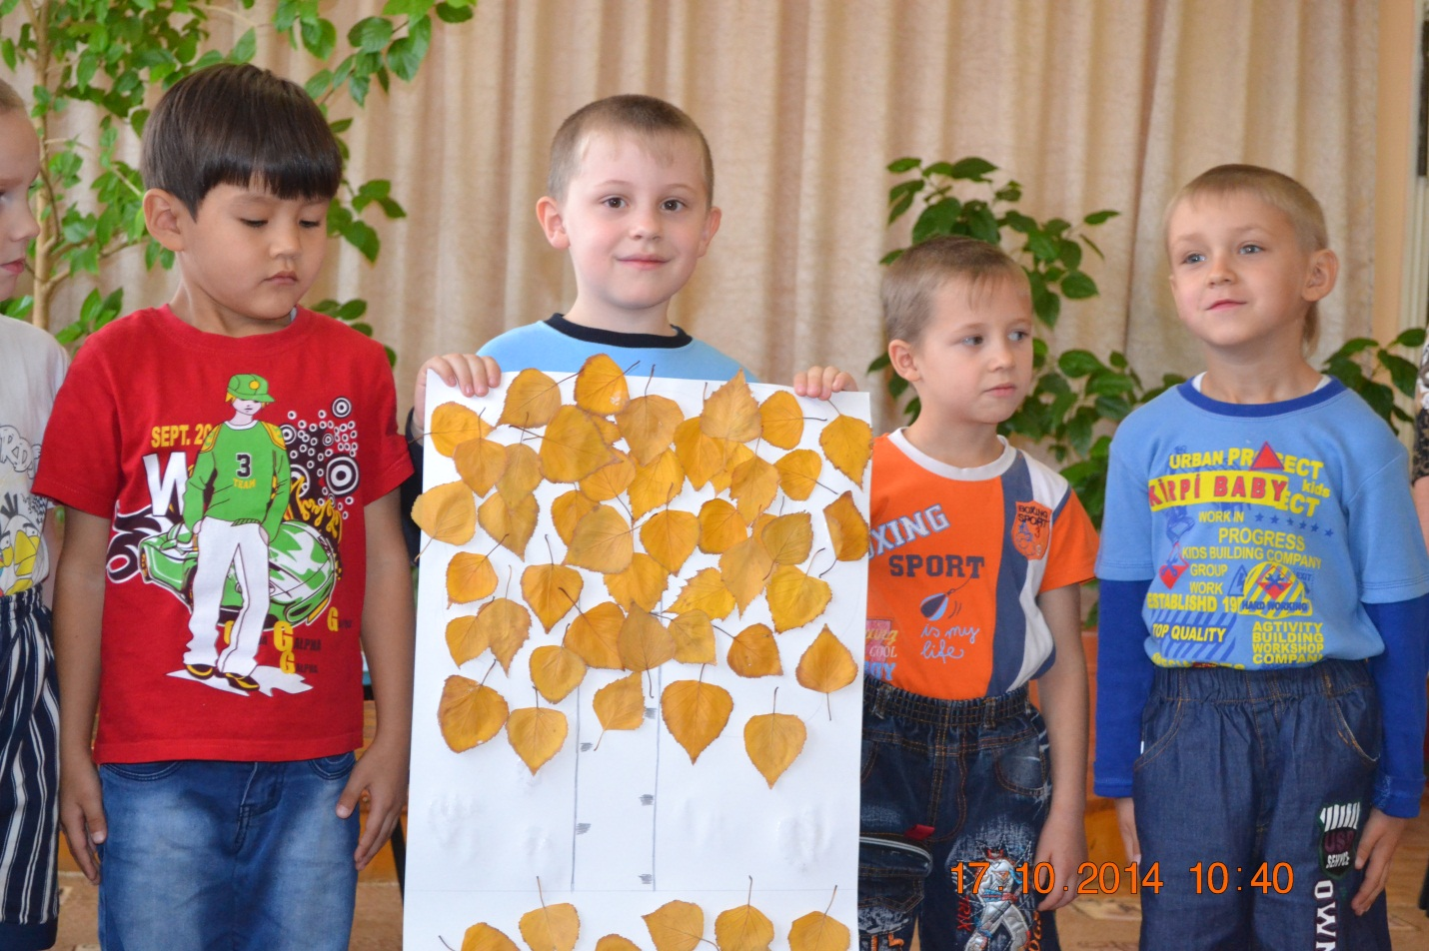
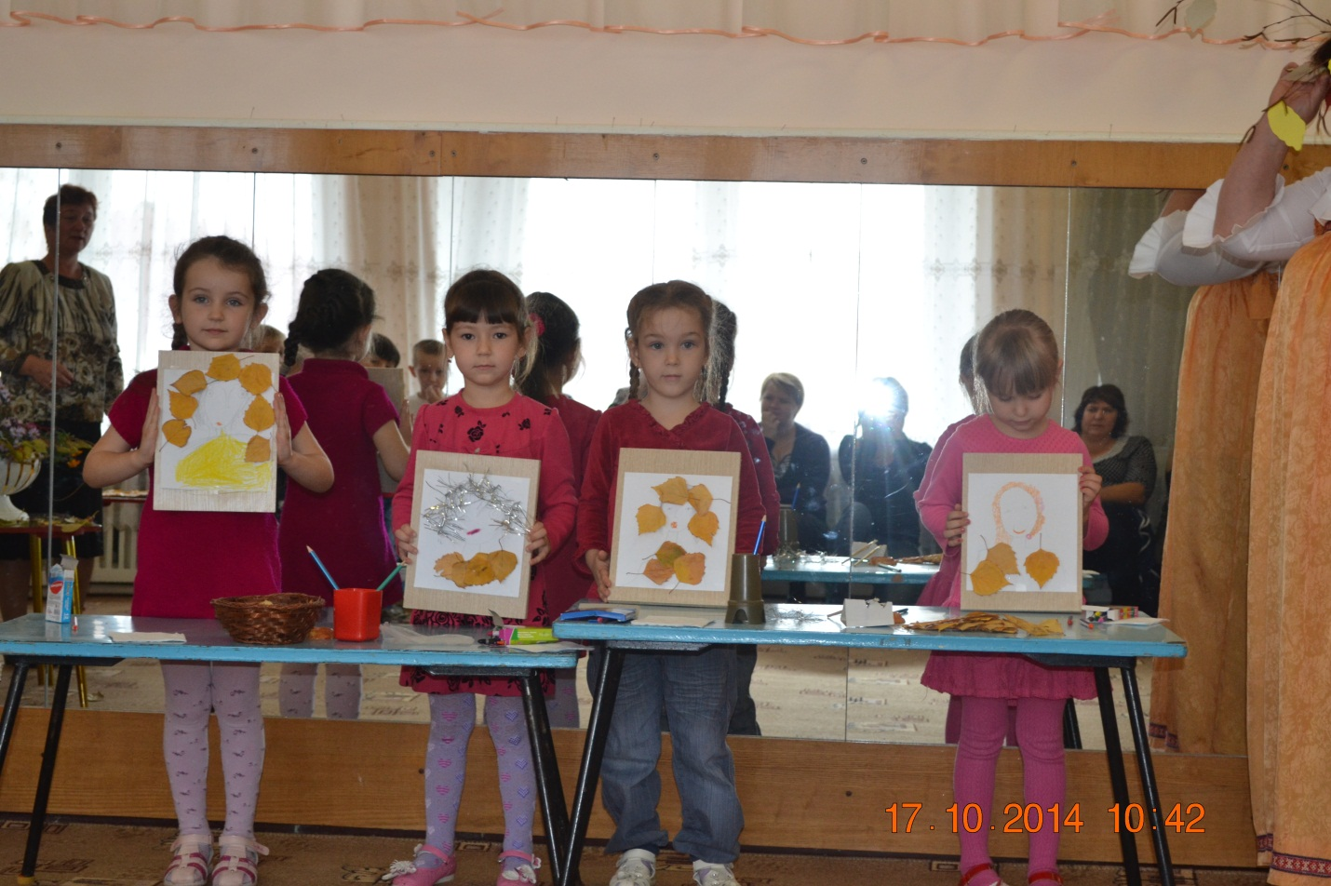

Итог занятия.
Осень – это замечательное время года! Вся природа «переодевается» в разноцветные краски! Под ногами шелестят листья. Часто начинают идти дожди, небо хмурится. Птицы улетают в тёплые края. Собирают урожай.
Скажите, вам понравилось наше занятие? О чём мы с вами говорили? Что делали? Что больше всего понравилось? А что для вас было самым трудным? (ответы детей).

Литература:
1. Коломина Н.В. Воспитание основ экологической культуры в детском саду:
Сценарии занятий. - М., Сфера, 2004;
2. Морозова И. А. , М.А, Пушкарева “Ознакомление с окружающим миром” Москва 2006 год

